8393vocabulaire; cinéma

ancien | gammal, före detta
appareil | apparat
arroser | (be)vattna
avoir lieu | äga rum, hända, ske
ayant | havandes
capable | kapabel
capter | fånga (in), ta in
considérer | anse
couverture | filt, täcke
créer | skapa
débarquement | landstigning, anländande
écran | skärm
forgeron | smed
grâce à | tack vare
inhumer | jordfästa
jardinier | trädgårsmästare
local, locaux | lokal
mentionner | nämna
mettre | sätta, ställa, lägga
montrer | visa
néanmoins | men
pêche | fiske
pellicule (f) | film (i kamera)
pouvoir | kunna
privé | privat
projeter | visa, projicera
public | allmän
repas | måltid
saut | hopp
voltige | flygkonst, luftakrobatik
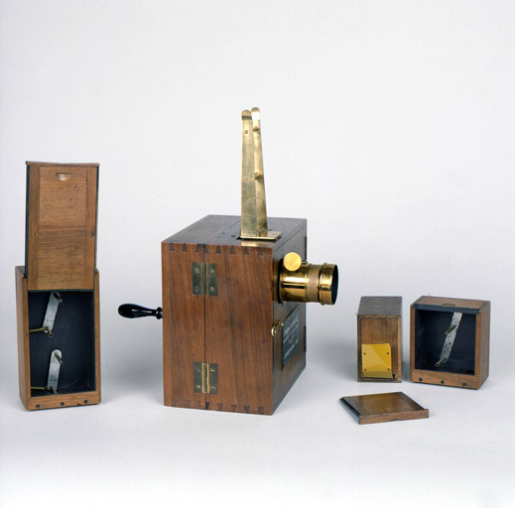

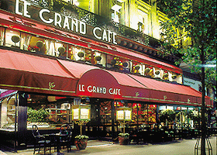
- Regarde! Quel beau café!
- Oui, c’est le Grand Café. Il est très connu.
- ah bon, pourquoi?
- parce que c’est ici qu’on a inventé le cinéma.
- ah oui? Expliquez-moi!
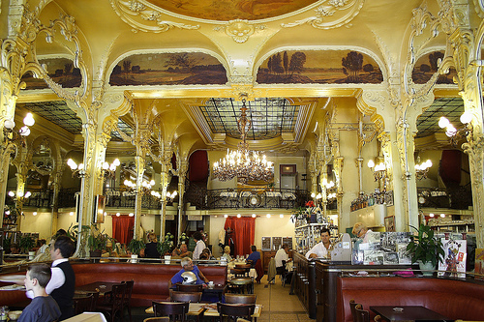
- en 1894 un Américain invente un appareil avec lequel on pouvait voir des images mais les frères Lumière créent une nouvelle pellicule qu’on met dans une machine qui est capable de montrer les images sur un grand écran. Cette machine c’était le cinémathographe, terme inventé par Léon Bouly en 1892. Et le 28 décembre 1895 les frères Lumière projettent le premier film pour 33 spectateurs dans le Salon indien de ce café à Paris. Voilà, le cinéma est né! C’était leur père Antoine qui présentait les films qu’on montrait. Au total. il y avait 10 films courts. Voici les titres des films:
- La Sortie de l'usine Lumière à Lyon
- La Voltige
- La Pêche aux poissons rouges
- Le Débarquement du congrès de photographie à Lyon
- Les Forgerons
- Le Jardinier
- Le Repas (de bébé)
- Le Saut à la couverture
- La Place des Cordeliers à Lyon
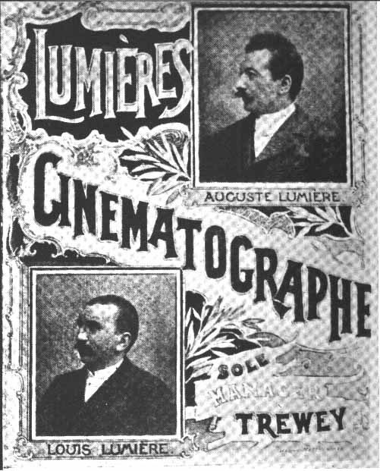
- La Mer (Baignade en mer)
L’un des films les plus célèbres est le Jardinier. On appelle souvent ce film ”L’Arroseur arrosé”

Auguste Lumière est né le 19 octobre 1862 à Besançon et mort le 10 avril 1954. Son frère Louis Lumière est né le 5 octobre 1864 à Besançon et mort le 6 juin 1948. Ils étaient ingénieurs.Ils sont inhumés à Lyon, au nouveau cimetière de la Guillotière (A6). Ils sont les fils de l'industriel et photographe Antoine Lumière. On les considère comme les inventeurs du cinéma.

Projections privées et publiques de 1895
La première représentation privée du cinématographe eu lieu à Paris le 22 mars 1895 dans les locaux de la Société d'Encouragement pour l'Industrie Nationale. Il n'y a pas eu de projection publique au cinéma l'Eden de La Ciotat en 1895 comme on le mentionne parfois.Le Cinéma l'Eden peut néanmoins être considéré comme le plus ancien cinéma du monde ayant fonctionné de 1899 à nos jours.

Contrairement à ce que certains pensent, le film L'arrivée d'un train en gare de La Ciotat n'a pas été projeté ce jour-là. Rapidement, les frères Lumière comprennent l'intérêt de capter ainsi des images du monde et de les montrer grâce au cinématographe.
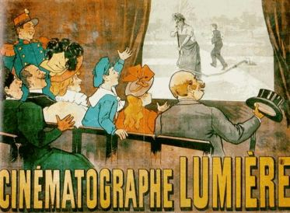

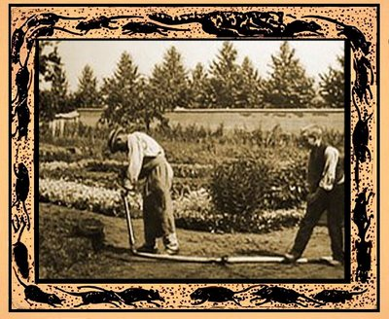
QUESTIONS CINÉMA:

1 | qui a inventé le cinéma?  les frères Lumière ont inventé le cinéma
2 | qu’est-ce qu’ils inventent entre autres?  ils inventent entre autres une nouvelle pellicule
3 | quand a eu lieu la première séance de cinéma?  la première séance de cinéma a eu lieu le 28 décembre 1895
4 | où a-t-elle lieu?  elle a lieu au Grand Café à Paris
5 | combien de films montrait-on?  on montrait 10 films
6 | comment s’appelle le film le plus connu?  le film le plus connu s’appelle le Jardinier
7 | il y avait combien de spectateurs?  il y avait 33 spectateurs
8 | Léon Bouly, qu’est-ce qu’il a inventé?  il a inventé le terme de cinémathographe
9 | comment s’appelle la salle où on a montré le premier cinéma public?  la salle s’appelle le salon indien (ou le salon de billard)
10 | quelle était la profession des frères Lumière?  les frères Lumière étaient ingénieurs
11 | que veut dire le mot ”lumière”?  lumière veut dire ”ljus”
12 | où se trouve le Grand Café?  le Grand Café se trouve à paris près de l’Opéra
13 | quand vivaient les frères Lumière?  ils vivaient entre 1862 et 1954/ils vivaient à la fin du 19:ème siècle et au début du 20:ème siècle
14 | qui a présenté les dix premiers films?  c’est Antoine, le père des frères Lumière qui a présenté les films

